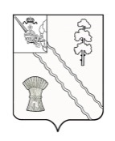

**АДМИНИСТРАЦИЯ ТАРНОГСКОГО МУНИЦИПАЛЬНОГО ОКРУГА**

**ПОСТАНОВЛЕНИЕ**

|  |  |  |  |
| --- | --- | --- | --- |
| От | 20.05.2025 | № | 258 |

|  |
| --- |
| с. Тарногский Городок  Вологодская область |

Об окончании отопительного сезона 2024-2025 гг.

В связи с повышением среднесуточной температуры наружного воздуха, администрация округа

**ПОСТАНОВЛЯТ:**

1. Завершить отопительный сезон 21 мая 2025 года.

2. Настоящее постановление вступает в силу со дня его принятия, подлежит опубликованию в газете «Кокшеньга» и размещению на официальном сайте Тарногского муниципального округа в информационно-телекоммуникационной сети «Интернет».

Глава округа А.В. Кочкин